Tambahan Langkah 15 Praktikum 1
Judul | Memulai GIT
Subjek | Open Source System
Penulis | Alauddin Maulana Hirzan, M. Kom
Tingkat Pendidikan | Pendidikan Tinggi
Durasi | 90 Menit
Kesimpulan | Mempersiapkan GIT untuk pengembangan perangkat lunak

No. | Prosedur (Untuk pc)
1 | Sistem Git akan menggunakan Personal Access Token untuk login ke sistem daripada menggunakan Password seperti dulu
2 | Pastikan E-mail Sudah Terverifikasi untuk bisa melakukan ini
3 | Login ke github.com, arahkan ke foto profil bagian kanan atas > Pilih Settings
 | 
4 | Bagian panel kiri pilih Developer Settings
 | 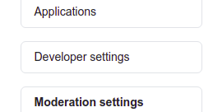
5 | Pilih Personal Access Tokens
 | 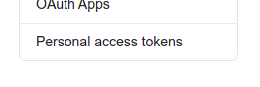
6 | Pilih Generate new token
 | 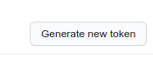
7 | Isi seperti berikut:
 | 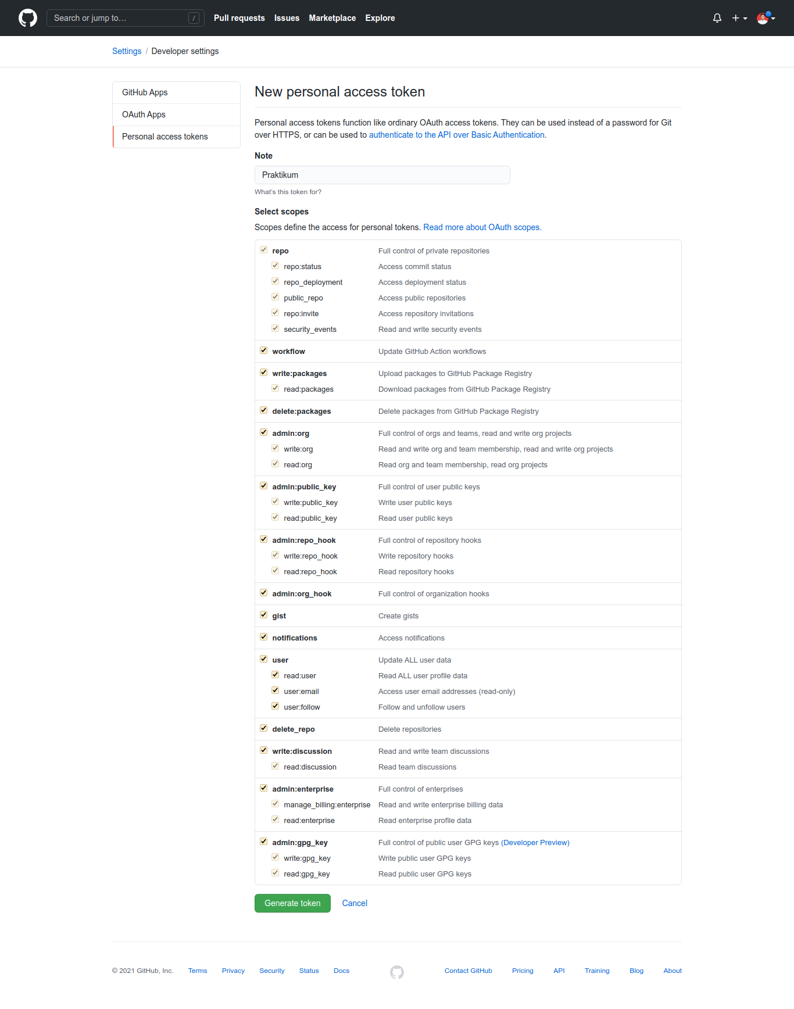
8 | Pilih Generate token
 | 
9 | Token akan terlihat sebagai berikut:
 | 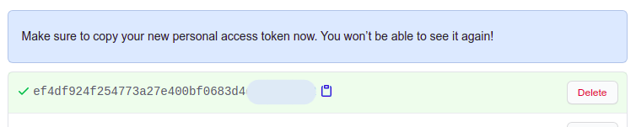
!! TOKEN HANYA BISA DILIHAT SATU KALI !!
!! KOPI ke NOTEPAD dan SIMPAN SEGERA!!
10 | Lanjutkan langkah 16A, dan ketika ditanya login.  Masukkan E-Mail dengan E-mail registrasi, dan  Masukkan Password dengan Token tadi.
11 | Masukkan perintah berikut agar Password Tidak Ditanyakan Kembali
 | git config credential.helper store
 | 